Tài liệu học tập tin học 10 – online tuần 2

Bài 22: Một số dịch vụ cơ bản của Internet

Tóm tắt lý thuyết

1.1. Tổ chức và truy cập thông tin

a. Tổ chức thông tin
Các thông tin trên Internet thường được tổ chức dưới dạng siêu văn bản.
Một số khái niệm:
- Siêu văn bản là văn bản tích hợp nhiều phương tiện khác nhau như: văn bản, hình ảnh, âm thanh, video, … và các liên kết tới các siêu văn bản khác.
- Siêu văn bản là văn bản thường được tạo ra bằng ngôn ngữ siêu văn bản HTML (Hypertext Markup Language).
- Trên Internet, mỗi siêu văn bản được gán cho một địa chỉ truy cập gọi là trang web.
- Hệ thống WWW được cấu thành từ các trang web và được xây dựng trên giao thức truyền tin đặc biệt, gọi là giao thức truyền tin siêu văn bản HTTP (Hyper Text Transfer Protocol).
- Trang chủ (HomePage) của một website là trang web được mở ra đầu tiên khi truy cập vào website đó.
- Địa chỉ trang chủ là địa chỉ của website.
Có hai loại trang web: trang web tĩnh và trang web động.
- Trang web tĩnh: có thể xem như tài liệu siêu văn bản.
- Trang web động: mỗi khi có yêu cầu từ máy người dùng, máy chủ sẽ thực hiện tìm kiếm dữ liệu và tạo trang web có nội dung theo đúng yêu cầu và gửi về máy người dùng.
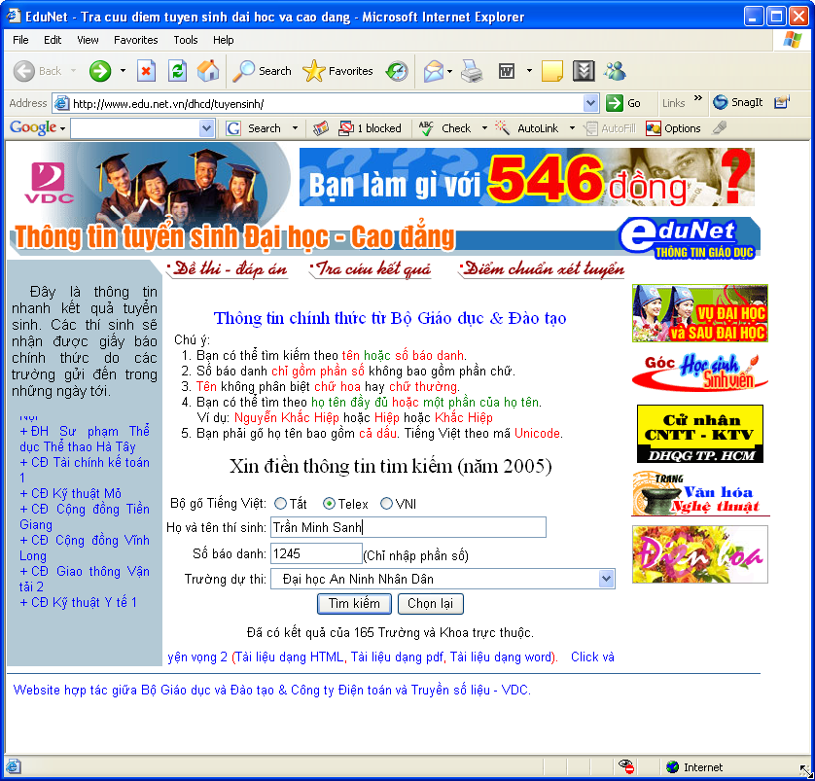
Hình 1. Trang web động

b. Truy cập trang web
- Trình duyệt web là chương trình giúp người dùng giao tiếp với hệ thống WWW: truy cập các trang web, tương tác với các máy chủ trong hệ thống WWW và các tài nguyên khác của Internet.
- Có nhiều trình duyệt web khác nhau: Internet Explorer, Netcape Navigator, FireFox, … Các trình duyệt web có khả năng tương tác với nhiều loại máy chủ.

1.2. Tìm kiếm thông tin trên Internet
- Có hai cách thường được sử dụng:
  - Tìm kiếm theo danh mục địa chỉ hay liên kết được các nhà cung cấp dịch vụ đặt trên các trang web.
  - Tìm kiếm nhờ các máy tìm kiếm (Search Engine): Máy tìm kiếm cho phép tìm kiếm thông tin trên Internet theo yêu cầu của người dùng.
- Hiện nay có nhiều website cung cấp máy tìm kiếm, trong đó có thể kể đến:
  - Google: http://www.google.com.vn
  - Yahoo: http://www.yahoo.com
  - Alta Vista: http://www.altavista.com
  - MSN: http://www.msn.com
- Để sử dụng máy tìm kiếm, gõ địa chỉ của website tương ứng vào ô địa chỉ của trình duyệt Internet Explorer rồi nhấn Enter.

1.3. Thư điện tử
- Thư điện tử (Electronic Mail hay E-mail) là dịch vụ thực hiện việc chuyển thông tin trên Internet thông qua các hộp thư điện tử. Sử dụng dịch vụ này ngoài nội dung thư có thể truyền kèm tệp (văn bản, âm thanh, hình ảnh, video,…).
- Để gửi và nhận thư điện tử, người dùng cần đăng kí hộp thư điện tử gồm: tên truy cập và mật khẩu để truy cập khi gửi /nhận thư điện tử.
- Mỗi hộp thư điện tử được gắn với một địa chỉ thư điện tử duy nhất có dạng:
< Tên truy cập >@< Địa chỉ máy chủ của hộp thư >
trong đó, tên truy cập thường là tên người dùng hộp thư.
- Tương tự hệ thống bưu chính, để thực hiện dịch vụ thư điện tử cần có nơi trung chuyển và phân phát thư (máy chủ), hộp thư (inbox), địa chỉ (address) và nội dung thư (message).
- Nội dung thư sẽ được lưu trong máy chủ. Nhờ trình duyệt web hoặc chương trình chuyên dụng, người nhận có thể mở hộp thư để xem và có thể tải về máy của mình.
- Hiện nay có rất nhiều nhà cung cấp dịch vụ thư điện tử cho phép người dùng đăng kí hộp thư điện tử không thu phí như các website www.gmail.com, www.fpt.vn, www.yahoo.com, www.hotmail.com,...
- Ngoài những dịch vụ đã nêu, trên Internet còn có nhiều dịch vụ khác nhằm đáp ứng nhu cầu ngày càng cao của người dùng. Chẳng hạn, hội thoại trực tuyến (Chat) giúp cho người dùng trao đổi thông tin như đang đối thoại với nhau, chơi trò chơi trực tuyến (Game Online),...

1.4. Vấn đề bảo mật thông tin
Ngoài việc khai thác các dịch vụ trên Internet, người dùng cần phải biết bảo vệ mình trước các nguy cơ trên Internet như tin tặc, virus, thư điện tử quảng cáo,... Vấn đề bảo mật thông tin rất quan trọng trong thời đại Internet.

a. Quyền truy cập website
- Người ta giới hạn quyền truy cập với người dùng bằng tên và mật khẩu đăng nhập.
- Chỉ đúng đối tượng được phép sử dụng mới có thể vào xem được.

b. Mã hoá dữ liệu
- Mã hoá dữ liệu được sử dụng để tăng cường tính bảo mật cho các thông điệp mà chỉ người biết giải mã mới đọc được.
- Việc mã hoá được thực hiện bằng nhiều cách, cả phần cứng lẫn phần mềm.

c. Nguy cơ nhiễm virus khi sử dụng các dịch vụ Internet
- Để bảo vệ máy tính của mình không bị nhiễm virus, người dùng nên cài đặt một phần mềm chống virus (BKAV, D2, Norton Antivirus,...) và cập nhật phiên bản mới thường xuyên để ngăn ngừa virus mới.
- Tuy nhiên, mỗi phần mềm chống virus chỉ có thể phát hiện, ngăn ngừa hoặc tiêu diệt được một số loại virus nhất định. Do vậy, cần cập nhật thường xuyên các phần mềm chống virus để đảm bảo ngăn ngừa những loại virus mới xuất hiện.

